假如我是……
41

寫作策略： 角色代入
表達能力： 記敘
學習目標： 學習以角色代入法構思文章，刺激新意
寫作思維過程： 構思、寫作
教學階段： 寫作指導
適用年級： 三至六

教學步驟 | 構思和備註
- 教師發問，學生日常接觸最多，或最常用的物品是甚麼，如：書包、電子遊戲機、電視、電腦。 | 參考活動3「觀察筆記」中的觀察紀錄，但不必每一項都填上。
- 教師於黑板上列出最多學生回答的物品，請學生就日常觀察，寫下物件的各方面特點，然後進一步說出他們對該物件的感覺。
- 請學生想像假如這些物件是有感情，有人性的，他們對我們會有甚麼感覺或想法，例：你家中的電視對你和家人的觀感。 | 角色代入。
- 請學生選一件他們最常接觸的物件，然後代入角色，以第一身作文一篇，題目為《假如我是XX》。 | 針對物件外觀、特點，然後代入身分寫感受。  如有需要，可派發參考作品《假如我是一罐可口可樂》予學生參考。
 | 教師可因應需要，使用學習評估表讓學生互評、自評，或作教師評估的準則。
學習評估：
準則 | 描述 | 3 | 2 | 1 | 評語
內容 | 恰當掌握對象特點
內容 | 富有新意
結構 | 條理清晰，層次分明
文句 | 文字生動流暢
文句 | 詞匯豐富、恰當

設計說明：
- 哥登於一九五六年提出了分合法(Synectics)，主張運用類推和比喻的手法使熟悉的事物變得新奇，新奇的事物變得熟悉(Gordon, J.J., 1961)。
- 本教學活動所用的是擬人類推(personal analogy)，即是將事物人格化、擬人化。作者假設自己是某一物體，代入身分思考、想像。
- 代入角色使我們能拋開常用的觀點而從另一角度看事物，也是增加變通性的方法。
參考作品：假如我是一罐可口可樂

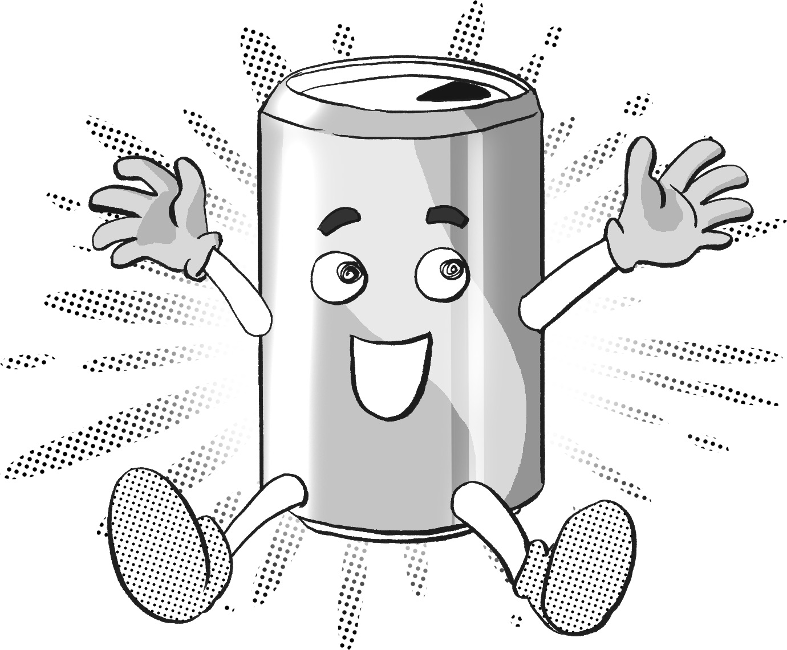
如果有天我是一罐可口可樂，我會把自己一生獻給人類，使人類感到涼快。
假如我是一罐可口可樂，我一定會穿上火紅的衣裳，把人們吸引着。當運動員進行激烈的比賽後，我必定會為他們解渴，使他們透心涼。當同學們舉行聯歡會時，他們會大吃一餐，當他們感到非常口渴的時候，我的出現必定會使他們驚喜萬分。又當人們和伴侶看戲的時候，除了零食外，又怎能少了我呢！這時候我又可以跟他們看電影，一起哈哈大笑，一起大聲驚叫。
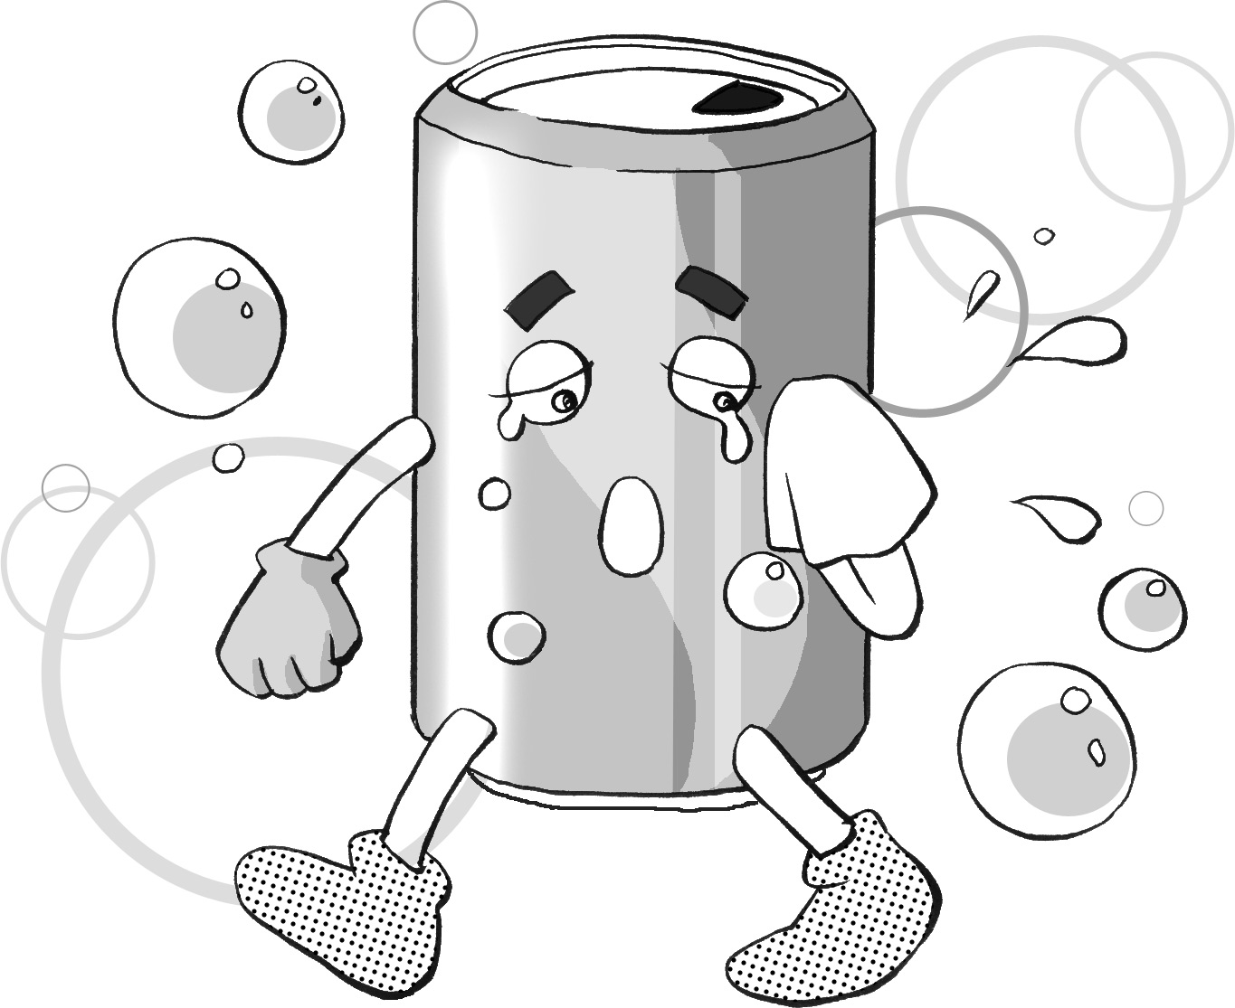
但是在歡樂過後，我的紅衣上總冒着水點，這不是露珠，也不是水晶，而是我的點點熱淚。
我將暫時離開這個世界，待人們把我循環再造的時候，我又再迎接新的旅程，新的挑戰了！

東華三院鄧肇堅小學上午校
3C 羅永泰

